Diagrama de casos de uso

- Introdução

Esse arquivo se destina a explicar, ou pelo menos dar uma visão global acerca do diagrama de casos de uso criado para o projeto. A finalidade do diagrama é a de modelar os requisitos de sistema de modo que fique claro qual o objetivo de cada funcionalidade de acordo com a utilização de um usuário comum (ou seja, leva-se em consideração o chamado “lado do consumidor”). Não se aprofunda nos detalhes técnicos em um diagrama de casos de uso.

- Modelo de casos de uso

No diagrama de casos de uso é possível verificar a existência de dois tipos de atores: Visitante e usuário. O primeiro se refere ao usuário ainda não cadastrado e o segundo ao usuário cadastrado. O visitante tem algumas restrições com relação as suas funcionalidades e permissões, sendo possível a ele somente a execução de buscas, cadastro e a autenticação no sistema. Usuários em si, que correspondem a pessoas cadastradas e autenticadas no sistema, tem a possibilidade de executar diversas outras requisições ao sistema, como o cadastro de caronas (e seu descadastro, mediante condições), a listagem de reservas na sua oferta de carona, reservar uma carona (e o cancelamento dessa reserva, mediante condições), por fim o seu descadastramento do sistema (também mediante certas condições).

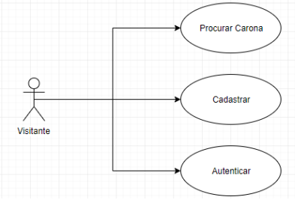

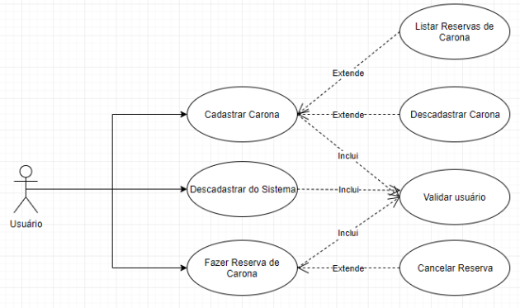

- Resumo dos requisitos

** Usuários não autenticados podem somente procurar por caronas, cadastrar e se autenticar.

* Procurar por caronas:
- Cidade de origem
- Cidade de destino
- Estado de destino
- Data de partida

* Dados de caronas:
- Código da carona
- Nome do motorista
- Telefone do motorista
- E-mail do motorista
- Data de partida
- Duração estimada do trajeto
- Número de vagas
- Preço
** Usuário deve ser autenticado para acessar outros serviços.
** Para se autenticar, precisa se cadastrar.

* Cadastro:
- Nome
- Telefone
- Endereço
- E-mail
- CPF
- Senha
- 1 ou 2 CCs para pagamento (código, agência e número da CC)

* Autenticação:
- E-mail
- Senha

** Depois de autenticado, o usuário pode cadastrar carona, descadastrar carona, reservar carona e cancelar reserva.

* Cadastrar carona:
- Código da carona
- Cidade de origem
- Estado de origem
- Cidade de destino
- Estado de destino
- Data de partida
- Duração estimada do trajeto
- Número de vagas
- Preço
** Não podem haver caronas com conflito de data do mesmo usuário (data de partida e duração).
** Após feito o cadastro da carona, o usuário 'motorista' pode listar as reservas associadas à carona.

* (Após cadastro da carona) Listar reservas da carona de código X:
- Código da reserva
- Nome do passageiro
- E-mail do passageiro
- Preferência de assento
- Número de volumes de bagagem
** Apenas o usuário que cadastrou uma carona pode descadastrá-la.
** Uma carona pode ser descadastrada desde que não existam reservas associadas.

* Descadastrar carona:
- Código da carona
** Exclui os dados da carona do sistema.

* Reservar carona:
- Código da carona
- Preferência de assento
- Número de volumes de bagagem
** Sistema verifica se é possível fazer a reserva e informa o usuário.
** Se sim, sistema informa: código de reserva, código do banco, agência e CC para pagamento.
** Usuário não pode efetuar reservas em caronas com conflito de data.

* Cancelar reserva de carona:
- Código da reserva
** Cancelamento de reserva só pode ser feito com antecedência de 1 dia pelo menos.

* Descadastrar do sistema:
** Cada usuário pode se descadastrar do sistema quando desejar, desde que não esteja associado a caronas ou reservas.

